Robotics Process Automation:

Proceso: COBA

Confirmaciones Bancarias de Pagos

Documento Definición de Solución

Dos Pinos R.L.



Historial de documento

|  |  |  |  |  |  |  |
| --- | --- | --- | --- | --- | --- | --- |
| Fecha | Versión | Rol | Nombre | Organización | Función | Comentarios |
| 10/02/2021 | 1.0 | Desarrollador RPA | *Sebastian*  *Jiménez* | *Chazey Partners* | *Creación* |  |

Flujo de Aprobación de Documento

|  |  |  |  |  |  |
| --- | --- | --- | --- | --- | --- |
| Versión | Flujo | Rol | Nombre | Organización  (Depto.) | Firma y fecha: |
| **1.0** | **Documento realizado por:** | ***Desarrollador RPA*** | *Sebastian*  *Jiménez* | *Chazey Partners* | 10/02/2021 |
| **1.0** | **Documento revisado por:** | ***Business Analyst*** | *Torsten Schulz* | *Chazey Partners* | 10/02/2021 |
| **1.0** | **Documento aprobado por:** | ***Dueño del proceso*** | *Ericka Mora* | *Dos Pinos* |  |

Contenido

1. Introducción 4

1.1 Propósito del Documento 4

1.2 Detalles de Proyecto Maestro Automatizado 4

2. Guía de ejecución 5

2.1 Detalles de Ejecución del Proyecto Maestro 5

3. Detalles del Proyecto 6

4. Flujo del proceso 8

5. Otros Detalles 9

5.1 Consejos de depuración: 9

5.2 Otras consideraciones: 9

6. Especificaciones Post UAT 9

## Introducción

### Propósito del Documento

El documento de solución de diseño es creado para cada proceso de negocio que es automatizado usando la tecnología RPA. El documento requiere ser revisado y actualizado por cada cambio requerido y aplicado al proceso automatizado. Este documento es un vistazo técnico y debe siempre refleja el ultimo diseño y características principales del flujo de automatización.

Este documento es diligenciado por el arquitecto de solución RPA y el desarrollador RPA quien automatiza el proceso.

El propósito de este documento es registrar el resultado especifico del proyecto automatizado maestro y sus subcomponentes: proyectos, flujos, secuencias, etc.

Este documento está destinado para ayudar al COE RPA, Soporte IT y Supervisor RPA, entregando un vistazo de los detalles y componentes del proceso automatizado. También puede ser de utilidad a desarrolladores para tener una vista rápida del montaje, un preámbulo antes del código, para solución de problemas y actualización de cambios.

### Detalles de Proyecto Maestro Automatizado

Detalles diligenciados por el desarrollador reflejando la información actual de proyecto maestro liberado a producción.

|  |  |  |
| --- | --- | --- |
| # | Item | Detalles  (Diligénciese con texto libre. Si no aplica, marque el campo “n/a”. No campos vacios.) |
| **1** | **Nombre del proyecto maestro y versión.** | COBA versión 1.0 |
| **2** | **Nombre del proceso** | COBA |
| **3** | **Tipo de Robot**  **(Especificar si el proceso es atendido, no atendido o mixto)** | No atendido |
| **4** | **¿Escalable?** (Si/ No)  (¿Puede el proceso ser ejecutado por múltiples robots en paralelo?) | No |

## Guía de ejecución

### Detalles de Ejecución del Proyecto Maestro

Detalles del proceso automatizado:

|  |  |  |
| --- | --- | --- |
| # | Item | Detalles  (Diligénciese con texto libre. Si no aplica, marque el campo “n/a”. No campos vacios.) |
| **1** | **Detalles de Ambiente de Producción** | VM: 10.5.10.200 Sesión: |
| **2** | **Prerrequisitos** | Microsoft Excel, Outlook, FROG, SAP Logon, Google Chrome y UiPath Robot instalados. Archivos necesarios actualizados. |
| **3** | **Datos de Entrada** | Archivo de configuración e insumos de SAP y FROG. |
| **4** | **Salida Esperada (Datos de salida)** | Reporte consolidado de casos gestionados |
| **5** | **¿Como iniciar el proceso automatizado?** | Schedule |
| **6** | **Continuando el proceso desde un paso en particular** | Último módulo ejecutado |
| **7** | **Reportes**  (reporte de queues, Kibana u otra plataforma) | Reporte en excel |
| **8** | **Manejo manual de errores**  (Reintentar o completar manualmente). Procedimientos para reiniciar el item. Ejemplo “Establecer estado como en revisión” | revisión manual del caso fallido. |
| **7 a. Como continuar el proceso en caso de un error** | Volver a ejecutar |
| **7 b. Como arreglar manualmente transacciones con error** | Procesamiento según negocio. |
| **9** | **Soporta múltiples resoluciones**  (En caso de automatización por imagen/ Citrix) | No |
| **Resolución recomendada** | 1920x1080 |

## Detalles del Proyecto

En esta sección se describen todos los proyectos que componen el proceso automatizado.

Por cada Proyecto, describe los flujos en el orden lógico que son utilizados.

Si el flujo es un diagrama de flujo, también se incluye la imagen exportada del Studio.

**Si el proceso automatizado está compuesto de múltiples proyectos, copie y pegue y diligencie en la table a continuación por cada proyecto con sus detalles específicos. *(Sección 4.1; Sección 4.2 etc.)***

Nombre del proyecto: XXX

|  |  |  |
| --- | --- | --- |
| # | Nombre item | Detalles  (Diligénciese con texto libre. Si no aplica, marque el campo “n/a”. No campos vacios.) |
| **1** | **Ambiente usado para el desarrollo**  (Nombre, ubicación, configuración detalles etc.) | VM:10.5.10.200 Sesión: EX_SCHULZ |
| **2** | **Prerrequisitos de ambiente**  (Detalles de SO, librerías, aplicaciones requeridas) | Microsoft Excel, Outlook, FROG, SAP Logon, Google Chrome, UiPath Robot y UiPath Studio instalados. |
| **3** | **Nivel de Logging** | Info |
| **4** | **Detalles de la automatización**  (Si las aplicaciones fueron automatizadas por Ui Automation, Imagenes y texto) | Automatizado por UiAutomation |
| **5** | **¿ Puede el usuario operar el computador mientras el usuario se encuentre ejecutándose?** | No |
| **6** | **Repositorio del proyecto**  (donde el Proyecto desarrollado se almacene) | https://github.com/ChazeyPartners/DOSPINOS_Confirmacion_Pagos |
| **7** | **Lista de componentes reutilizados** | Ninguno |
| **8** | **Logs personalizados en el flujo**  **(**Donde se lanzan excepciones o se personalizaron mensajes de Log**)** | Logs registrados en UiPath Orchestrator y localmente en la ruta C:\Users\USUARIO\AppData\Local\UiPath\Logs |
| **9** | **Errores frecuentes encontrados en la fase de desarrollo** | Errores relacionados por falta de datos necesarios para el proceso  Errores por no cumplimiento en las reglas de negocios |
| **10** | **Soluciones alternativas utilizadas en la fase de automatización** | Ninguna |
| **11** | **Método de configuración**  (assets, archivos excel, archivos Json) | Archivos Excel en las carpetas de configuración, formatos y parametrización. |
| **12** | **Detalles de configuración**  (Ruta de archivos de entrada, assets de configuración utilizados) | C:\Users\USUARIOS\Documents\AcompañaDOS\Configuración  C:\Users\USUARIOS\Documents\AcompañaDOS\Parametrización  C:\Users\USUARIOS\Documents\AcompañaDOS\Formatos  C:\Users\USUARIOS\Documents\AcompañaDOS\Archivos Generados  C:\Users\USUARIOS\Documents\AcompañaDOS\Archivos Recibidos |
| **13** | **Lista de exportación de flujos**  (Utilice esta Herramienta) |  |

## Flujo del proceso

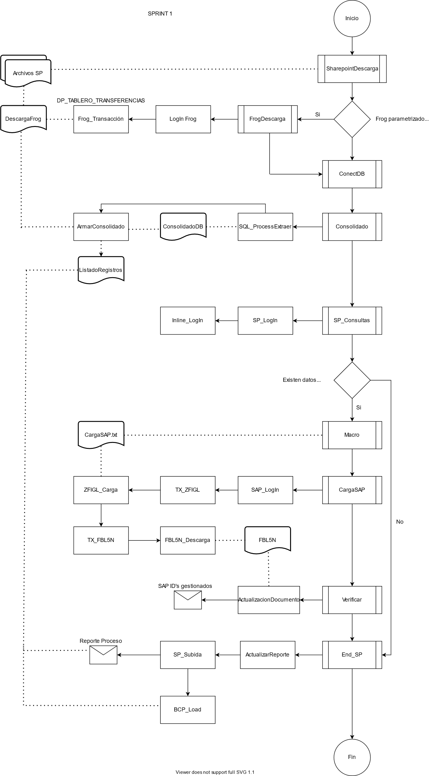

## Otros Detalles

### Consejos de depuración:

Llegado el caso que el proceso presente un fallo, se puede reiniciar el job y el bot irá al último módulo dónde había llegado en a la ejecución anterior, esto con el fin de garantizar tiempos óptimos y la no repetición de insumos para el proceso.

### Otras consideraciones:

*Ninguna*

## Especificaciones Post UAT

**Duración por transacción:** (Varía dependiendo de la transacción y de cuántas reglas cumpla )

**Numero recomendado de robots según el volumen de especificaciones: 1.**

**Horario especificado: Diurno X3**